**SKPL**-001

SPESIFIKASI KEBUTUHAN PERANGKAT LUNAK

Spourt Game Store

(Game Store Berbasis Website)

untuk:

ROSA RESKA RISKIANA

Dipersiapkan oleh:

Abdullah Hadi (1301183430)

Aditya Ramadhan (1301184380)

Taufik Iqbal Nur (1301180492)

Jose Vernando (1301180392)

Evan Hisyam Aradhana (1301174432)

Program Studi S1 Teknik Informatika – Fakultas Informatika

Universitas ­Telkom

Jalan Telekomunikasi Terusan Buah Batu, Bandung

Indonesia

|  |  |  |  |
| --- | --- | --- | --- |
| Program Studi S1 Teknik Informatika  -  Fakultas Informatika | Nomor Dokumen | | Halaman |
| *SKPL-001* | | 27 |
| Revisi | *0* | *Tgl: 15 Maret 2020* |

# Daftar Perubahan

|  |  |
| --- | --- |
| Revisi | Deskripsi |
| A |  |
| B |  |
| C |  |
| D |  |
| E |  |
| F |  |
| G |  |

|  |  |  |  |  |  |  |  |  |
| --- | --- | --- | --- | --- | --- | --- | --- | --- |
| INDEX | - | A | B | C | D | E | F | G |
| TGL |  |  |  |  |  |  |  |  |
| Ditulis oleh |  |  |  |  |  |  |  |  |
| Diperiksa oleh |  |  |  |  |  |  |  |  |
| Disetujui oleh |  |  |  |  |  |  |  |  |

# Daftar Halaman Perubahan

|  |  |  |  |
| --- | --- | --- | --- |
| Halaman | Revisi | Halaman | Revisi |
|  |  |  |  |

# Daftar Isi

Daftar Perubahan 1

Daftar Halaman Perubahan 2

Daftar Isi 3

1. Pendahuluan 4

1.1 Tujuan Penulisan Dokumen 4

1.2 Ruang Lingkup / Cakupan Dokumen 4

1.3 Definisi, Singkatan, dan Akronim 4

1.4 Referensi 5

2. Deskripsi Global Perangkat Lunak 5

2.1 Statement of Objective Perangkat Lunak 5

2.2 Perspektif dan Fungsi Perangkat Lunak 5

2.3 Profil dan Karakteristik Pengguna 5

2.4 Lingkungan Operasi 6

2.5 Batasan Perangkat Lunak / Sistem 6

2.6 Asumsi dan Dependensi 6

3. Deskrpsi Rinci Perangkat Lunak 7

3.1 Deskripsi Kebutuhan 7

3.1.1 Kebutuhan Fungsional 7

3.1.2 Kebutuhan Non-Fungsional 10

3.2 Pemodelan Analisis 11

3.2.1 Usecase Diagram 11

3.2.2 Class Diagram: 29

4. Kebutuhan Antarmuka Eksternal 29

4.1 Antarmuka Pengguna 29

4.2 Antarmuka Perangkat Keras 30

4.3 Antarmuka Perangkat Lunak 30

4.4 Antarmuka Komunikasi 30

5. Requirements Lain 30

# Pendahuluan

## Tujuan Penulisan Dokumen

Dokumen ini merupakan dokumen spesifikasi perangkat lunak website “Sprout Game Store”. Tujuan penulisan adalah :

1. Menentukan kebutuhan fungsional dan non fungsional Sprout Game Store.
2. Mengidentifikasi Batasan dalam system
3. Menjelaskan interaksi yang dilakukan antara system dengan aktor
4. Sebagai acuan teknis pengembang dalam melanjutkan pengembangan perangkat lunak

## Ruang Lingkup / Cakupan Dokumen

* Game Store berbasis website ini digunakan sebagai sarana pembelian game online untuk mempermudah proses pembelian game bagi customer.
* Game Store Berbasis Website ini memberikan informasi mengenai varian game yang tersedia,
* Pada sisi customer dapat mengakses Game Store Berbasis Website.

## Definisi, Singkatan, dan Akronim

1. Developer merupakan aktor yang mempunyai akses untuk mengajukan game nya kepada system untuk nantinya diverifikasi oleh system.
2. Customer merupakan aktor yang dapat mengakses website dan membeli game dengan asumsi jika customer ingin membeli game maka harus sudah mempunyai akun yang terverifikasi
3. SGS adalah Sprout Game Store, yang merupakan nama game store berbasis website.
4. Wishlist adalah daftar keinginan, disini daftar itu berisi game yang ingin dibeli oleh customer
5. SKPL adalah Spesifikasi Kebutuhan Perangkat Lunak, atau  dalam Bahasa Inggris-nya sering juga disebut sebagai Software Requirements Spesification (SRS), dan merupakan spesifikasi dari perangkat lunak yang  akan dikembangkan.
6. FR-xx adalah kode yang digunakan untuk merepresetasikan kebutuhan fungsional(functional requirement) pada aplikasi ini, dengan xx merupakan digit/nomor kebutuhan(requirement)
7. UC adalah Use case, rangkaian/uraiansekelompok yang saling terkait dan membentuk system secara teratur yang dilakukan atau diawasi oleh sebuah aktor.
8. CD adalah Class diagram, diagam yang digunakan untuk menampilkan beberapa kelas serta paket-paket yang ada dalam system /perangkatlunak yang sedang kita gunakan.

## Referensi

* 1. IEEE Std. 830-1993, IEEE Recommended Practice for Software Requirement Specifications.

# Deskripsi Global Perangkat Lunak

## Statement of Objective Perangkat Lunak

Aplikasi kita bernama Sprout Game Store yang merupakan aplikasi web yang berfungsi untuk memberikan layanan membeli game original layaknya seperti Steam atau Epic Game Store. Latar belakang pembuatan aplikasi ini adalah untuk meningkatkan komunitas game di Indonesia dengan adanya game store dalam negeri. Di dalam aplikasi ini terdapat tiga entitas, yaitu user,developer dan admin. Needs/Requirement dari aplikasi ini terdiri dari functional dan non-functional requirement. User dapat mempunyai akun yang akan digunakan untuk ia melihat game apa saja yang ada di aplikasi ini hingga membeli game tersebut dan memberikan review bintang dan deskripsinya. Di aplikasi ini juga terdapat system wishlist untuk user menyimpan game apa saja yang user ingin beli. Selain user, terdapat developer yang dapat merilis game/mem-publish game ke dalam system, dan developer dapan melihat transaksi yang didapatnya dalam pembelian game mereka dan akan mendapat revenue. Lalu tentu saja terdapat admin yang dapat memvalidasi game dari developer dan mengawasi data yang masuk ke dalam system

## Perspektif dan Fungsi Perangkat Lunak

Situs web SGS, dapat membuka dan melihat apa saja yang tersedia. Jika user ingin membeli ia harus mempunya akun yang ia daftar di SGS dan menginputkan data pembayaran yang di gunakan untuk membeli game di SGS. Di sisi Developer yang mendisribusi game mereka di SGS , mereka terlebih dahulu harus terverifikasi oleh admin SGS. Dalam pemasukan keuangan, sistem yang mengaturnya dan memberivikasinya dari pembelian sampai pemberian revenue ke para developer.

## Profil dan Karakteristik Pengguna

Pengguna perangkat lunak ini adalah seorang customer yang menggunakan gadget atau PC yang dapat mengakses browser.

Perangkat lunak ini hanya dibuat dan digunakan oleh customer dengan otoritas untuk membeli game yang tersedia.

Perangkat lunak ini dibuat juga untuk para developer game yang ada di Indonesia untuk mempublish game yang mereka buat.

## Lingkungan Operasi

Perangkat lunak yang dibutuhkan untuk perpustakaan antara lain:

1. Sistem Operasi Windows (7, 8, 8.1, 10)

2. Untuk pengolahan database : mySQL

3. Untuk koneksi Database digunakan ADOdB

## Batasan Perangkat Lunak / Sistem

Dalam website ini terdapat beberapa batasan yang harus dipatuhi. Misalnya :

* Aplikasi harus terhubung internet,
* Aplikasi hanya dapat digunakan pada platform browser,
* Aplikasi hanya bisa digunakan untuk membeli game oleh akun yang telah terdaftar dan terverifikasi
* Aplikasi dapat dibuka oleh siapapun
* Aplikasi ini harus dapat diakses 24 jam

## Asumsi dan Dependensi

* Admin memiliki kewenangan secara penuh dalam pengelolaan seluruh data pengguna, data transaksi, dan data game.
* Sistem pembayaran yang melibatkan pihak ketiga yaitu kredit dan transfer dimana verifikasi pembayaran bisa gagal karena satu dan lain hal, seperti bug yang terdapat dalam koneksi yang sewaktu waktu dapat terjadi
* Verifikasi game yang akan masuk ke website kita akan memakan waktu yang lama dikarana admin perlu memastikan game tersebut layak dan compatible sesuai standar website kami
* Aplikasi ini dapat diakses dengan asumsi perangkat keras yang memiliki aplikasi web browser dan terkoneksi dengan internet

# Deskrpsi Rinci Perangkat Lunak

## Deskripsi Kebutuhan

### Kebutuhan Fungsional

|  |  |  |  |
| --- | --- | --- | --- |
| No | Requirement Code | Function | Description |
| 1. | FR-01 | Register | Fungsi ini digunakan oleh user untuk membuat akun untuk mengakses fitur aplikasi |
| 2. | FR-02 | Login | Fungsi ini digunakan untuk mengakses aplikasi dengan akun tertentu |
| 3. | FR-03 | Home | Fungsi ini digunakan untuk membawa user ke halaman utama aplikasi |
| 4. | FR-04 | Search Game | Fungsi ini digunakan untuk mencari game yang ada |
| 5. | FR-05 | Store | Fungsi ini digunakan untuk menampilkan seluruh game yang ada di SGS |
| 6. | FR-06 | Logout | Fungsi ini digunakan untuk keluar dari akun yang sedang digunakan |
| 7. | FR-07 | Buy Game | Fungsi ini digunakan untuk membeli game yang ada di SGS |
| 8. | FR-08 | Add to Wishlist | Fungsi ini digunakan untuk menambahkan game tertentu ke dalam wishlist user |
| 9. | FR-09 | Wishlist | Fungsi ini digunakan untuk melihat atau mengedit wishlist yang telah dimiliki oleh user |
| 10. | FR-10 | Publish | Fungsi ini digunakan untuk merequest publikasi game dengan parameter data game nya kepada admin |
| 11. | FR-11 | Validation request | Fungsi ini digunakan untuk admin melihat request game yang diajukan oleh developer |
| 12. | FR-12 | My Transaction | Fungsi ini digunakan oleh user untuk melihat data transaksi nya |
| 13. | FR-13 | Dev Transaction | Fungsi ini digunakan oleh developer untuk melihat jumlah pembelian game nya |
| 14. | FR-14 | Accept Validation Request | Fungsi ini digunakan oleh admin untuk memvalidasi akun menjadi akun developer dan memvalidasi game dari developer |
| 15. | FR-15 | Application Data | Fungsi ini digunakan oleh admin untuk melihat keseluruhan data sistem |
| 16. | FR-16 | My Game | Fungsi ini digunakan oleh user untuk melihat game apa saja yang telah ia beli |

### Kebutuhan Non-Fungsional

|  |  |  |  |
| --- | --- | --- | --- |
| No | Quality | Kode Kebutuhan | Deskripsi |
| 1. | Product Requirement | NFR-01 | Sprout Game Store dapat diakses di dalam website kapan saja |
| 2. | Organizational Requirement | NFR-02 | User menggunakan email dari email konvensional yang sudah ada untuk membuat sebuah akun |
| 3. | External Requirement | NFR-03 | Sistem akan mengimplementasikan hukum yang berlaku di Indonesia mengenai teknologi informasi dan hak cipta |

## Pemodelan Analisis

### Usecase Diagram

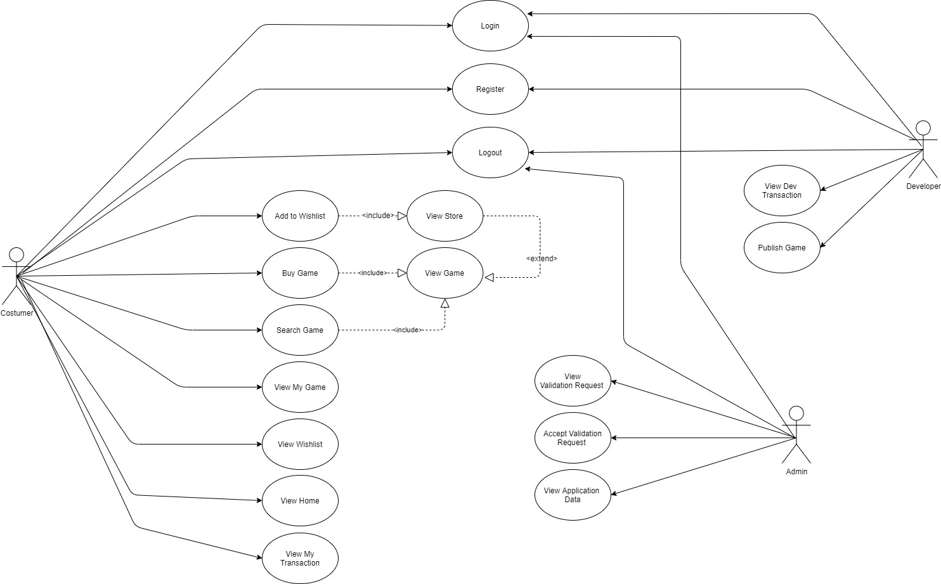

#### Usecase Scenario #1

|  |  |
| --- | --- |
| Use Case | Register |
| Aktor | Costumer,Developer |
| Pre-Condition | - |
| Post-Condition | Aktor mempunyai akun |
| Deskripsi | Untuk membuat akun baru |
| Typical Course of Event | |  |  | | --- | --- | | Aktor | System | | 1. Aktor berselancar kedalam website |  | |  | 1. Menampilkan tampilan utama website | | 1. Aktor memilih menu registrasi |  | |  | 1. Menampilkan form registrasi yang harus diisi oleh customer | | 1. Aktor mengisi data diri yang diminta |  | |  | 1. Data Diri telah diisi semua | | 1. Aktor mengklik tombol registrasi |  | |  | 1. Menampilkan tampilan utama website | |

#### Usecase Scenario #2

|  |  |
| --- | --- |
| Use case | Login |
| Aktor | Customer, Developer, Admin |
| Pre-condition | Mempunyai akun |
| Post-condition | Masuk sistem dengan akun Aktor |
| Deskripsi | Untuk masuk ke sistem dengan akun yang sudah ia punya |
| Typical course of event | |  |  | | --- | --- | | Aktor | Sistem | | 1.Aktor menginput data login yaitu username dan password |  | | 2.Aktor me-click Login button |  | |  | 3.Sistem menangkap data | |  | 4.Sistem meverifikasi data login | |  | 5.Jika terverifikasi sistem memindahkan laman ke home dengan data Aktor | | 6.Aktor berhasil login ke sistem dan tertampil halaman home |  | |

#### Usecase Scenario #3

|  |  |
| --- | --- |
| Use Case | View Home |
| Aktor | Costumer |
| Pre-Condition | Aktor sudah masuk kedalam website menggunakan akun |
| Post-Condition | Aktor masuk ke menu tampilan home miliknya |
| Deskripsi | Untuk masuk ke dalam menu tampilan home aktor |
| Typical Course of Event | |  |  | | --- | --- | | Aktor | System | | 1. Aktor masuk kedalam halaman utama setelah login |  | |  | 1. Menampilkan tampilan halaman utama | | 1. Aktor memilih menu Home |  | |  | 1. Menampilkan tampilan home milik aktor | |
| Use Case | Logout |
| Aktor | Costumer,Developer, Admin |
| Pre-Condition | Aktor sudah masuk kedalam website menggunakan akun |
| Post-Condition | Aktor keluar dari akunnya dan kembali ke tampilan utama website |
| Deskripsi | Untuk keluar dari akun yang telah di login oleh aktor |
| Typical Course of Event | |  |  | | --- | --- | | Aktor | System | | 1. Aktor masuk kedalam halaman utama setelah login |  | |  | 1. Menampilkan tampilan halaman utama | | 1. Aktor memilih menu Logout |  | |  | 1. Menampilkan alert apakah benar ingin logout | | 1. Aktor memilih Yes bahwa dia ingin logout |  | |  | 1. Mengeluarkan akun aktor | |  | 1. Menampilkan tampilan utama website | |

#### Usecase Scenario #4

|  |  |
| --- | --- |
| Use case | Search Game |
| Aktor | Costumer |
| Pre-condition | Aktor sudah masuk ke dalam halaman utama website |
| Post-condition | Aktor melihat game yang dicari |
| Deskripsi | Untuk mencari game yang diinginkan oleh aktor |
| Typical course of event | |  |  | | --- | --- | | Aktor | Sistem | | 1.Aktor masuk kedalam halaman utama |  | |  | 2.Menampilkan halaman utama website | | 3. Aktor mengklik search button |  | | 4. Aktor menuliskan game yang dicari di *search bar* |  | | 5.Aktor mengklik search button lagi yang terletak sebelah *search bar* |  | |  | 5.Menampilkan game yang dicari aktor | |

#### Usecase Scenario #5

|  |  |
| --- | --- |
| Use case | View Store |
| Aktor | Costumer |
| Pre-condition | Aktor sudah masuk ke dalam halaman utama website |
| Post-condition | Aktor masuk halaman store |
| Deskripsi | Untuk masuk ke halaman store aktor |
| Typical course of event | |  |  | | --- | --- | | Aktor | Sistem | | 1. Aktor masuk kedalam halaman utama setelah login |  | |  | 1. Menampilkan halaman utama | | 1. Aktor meng-klik button Store |  | |  | 1. Menampilkan halaman store | |

#### Usecase Scenario #6

|  |  |
| --- | --- |
| Use Case | Logout |
| Aktor | Costumer,Developer, Admin |
| Pre-Condition | Aktor sudah masuk kedalam website menggunakan akun |
| Post-Condition | Aktor keluar dari akunnya dan kembali ke tampilan utama website |
| Deskripsi | Untuk keluar dari akun yang telah di login oleh aktor |
| Typical Course of Event | |  |  | | --- | --- | | Aktor | System | | 1. Aktor masuk kedalam halaman utama setelah login |  | |  | 1. Menampilkan tampilan halaman utama | | 1. Aktor memilih menu Logout |  | |  | 1. Menampilkan alert apakah benar ingin logout | | 1. Aktor memilih Yes bahwa dia ingin logout |  | |  | 1. Mengeluarkan akun aktor | |  | 1. Menampilkan tampilan utama website | |

#### Usecase Scenario #7

|  |  |
| --- | --- |
| Use case | Buy Game |
| Aktor | Customer |
| Pre-condition | Aktor sudah Login dengan akunnya |
| Post-condition | Aktor mendapakan game yang aktor beli |
| Deskripsi | Untuk membeli game dan mendapatkannya di MyGame aktor |
| Typical course of event | |  |  | | --- | --- | | 1.Aktor masuk halaman view game dengan game tertentu |  | | 2.Aktor meng-click button buy |  | |  | 3.Sistem menampilkan halaman pembayaran | | 4.Aktor melakukan penginputan data transaksi |  | |  | 5.Sistem melakukan verifikasi terhadap data yang diterima dari Aktor | |  | 6. Sistem memberikan alert untuk hasil verifikasi | |  | 7.Jika berhasil terverifikasi, game akan masuk ke MyGame aktor | |  | 8.Tertampil laman view game yang terdapat keterangan bahwa game sudah dibeli | | 9.Aktor mendapatkan game |  | |

#### Usecase Scenario #8

|  |  |
| --- | --- |
| Use case | Add to Wishlist |
| Aktor | Customer |
| Pre-condition | Aktor sudah masuk kedalam website menggunakan akun sedang di halaman Store atau view game |
| Post-condition | Game sudah masuk wishlist |
| Deskripsi | Untuk menambahkan game kedalam wishlist aktor |
| Typical course of event | |  |  | | --- | --- | | Aktor | Sistem | | 1.Aktor mengklik button wishlist |  | |  | 2.Game masuk ke wishlist aktor | | 3. Aktor memiliki wishlist game yang baru bertambah |  | |

#### Usecase Scenario #9

|  |  |
| --- | --- |
| Use case | View Wishlist |
| Aktor | Costumer |
| Pre-condition | Aktor sudah masuk kedalam website game |
| Post-condition | Aktor melihat game yang ada di dalam wishlist |
| Deskripsi | Untuk melihat game apa saja yang aktor input kedalam wishlist |
| Typical course of event | |  |  | | --- | --- | | Aktor | Sistem | | 1.Aktor masuk kedalam halaman utama |  | |  | 2.Menampilkan halaman utama | | 3.Aktor memilih menu wishlist |  | |  | 4.Menampilkan wishlist milik aktor | |

#### Usecase Scenario #10

|  |  |
| --- | --- |
| Use case | Publish Game |
| Aktor | Developer |
| Pre-condition | Aktor sudah masuk ke halaman utama dan login |
| Post-condition | Aktor berhasil mem-publish gamenya |
| Deskripsi | Untuk mempublikasi game dari developer |
| Typical course of event | |  |  | | --- | --- | | Aktor | Sistem | | 1.Developer mengklik button publish |  | |  | 2.Menampilkan menu publikasi game | |  | 3.Sistem meminta developer untuk menginput data game dan deskripsi | | 4.Developer memasukan data game dan deskripsi |  | | 5.Developer mengklik button Confirm |  | |  | 6.Sistem memasukan data game dan deskripsinya ke database sebagai game tidak tervalidasi | |  | 7.Menampilkan Notifikasi keberhasilan | |

#### Usecase Scenario #11

|  |  |
| --- | --- |
| Use case | View ValidationRequest |
| Aktor | Admin |
| Pre-condition | Aktor sudah masuk ke dalam halaman utama admin |
| Post-condition | Game yang di request oleh developer untuk divalidasi telah dilihat oleh admin |
| Deskripsi | Untuk melihat game yang di request untuk divalidasi oleh admin |
| Typical course of event | |  |  | | --- | --- | | Aktor | Sistem | | 1.Admin masuk kedalam halaman utama admin |  | |  | 2.Menampilkan halaman admin | | 3. Admin mengklik button View Validation Request |  | |  | 4.Menampilkan semua game yang belum di validasi | |

#### Usecase Scenario #12

|  |  |
| --- | --- |
| Use case | View MyTransaction |
| Aktor | Customer |
| Pre-condition | Aktor sudah masuk ke dalam halaman utama |
| Post-condition | Tertampil transaksi apa saja yang telah aktor lakukan |
| Deskripsi | Untuk melihat transaksi apa saja yang telah dilakukan oleh aktor |
| Typical course of event | |  |  | | --- | --- | | Aktor | Sistem | | 1.Aktor masuk kedalam halaman utama |  | |  | 2.Menampilkan halaman utama | | 3. Aktor mengklik button MyTransaction |  | |  | 4.Menampilkan semua transaksi yang telah dilakukan aktor | |

#### Usecase Scenario #13

|  |  |
| --- | --- |
| Use case | ViewDevTransaction |
| Aktor | Developer |
| Pre-condition | Aktor sudah masuk ke halaman utama dengan akun yang sudah divalidasi menjadi developer |
| Post-condition | Aktor melihat hasil transaksi miliknya |
| Deskripsi | Untuk melihat transaksi yang dilakukan terhadap game yang dibuat oleh developer |
| Typical course of event | |  |  | | --- | --- | | Aktor | Sistem | | 1. Aktor masuk ke halaman utama menggunakan akun |  | |  | 2. Menampilkan halaman utama developer | | 3.Aktor memilih menu viewDevTransaction |  | |  | 4.Menampilkan semua transaksi yang dilakukan terhadap game milik developer | |

#### Usecase Scenario #14

|  |  |
| --- | --- |
| Use case | AcceptValidationRequest |
| Aktor | Admin |
| Pre-condition | Aktor sudah masuk ke halaman request validasi game |
| Post-condition | Game tertentu atau tertuju sudah tervalidasi |
| Deskripsi | Untuk mevalidasi suatu game atau memvalidasi akun developer |
| Typical course of event | |  |  | | --- | --- | | Aktor | Sistem | | 1. Admin masuk kedalam halaman request validasi game |  | | 1. Admin memilih game yang ingin dia validasi |  | |  | 1. Sistem menampilkan popup data game beserta deskripsi yang lengkap | | 1. Admin mengklik button validasi |  | |  | 1. Game tersebut telah di validasi | |

#### Usecase Scenario #15

|  |  |
| --- | --- |
| Use case | View Application Data |
| Aktor | Admin |
| Pre-condition | Aktor sudah masuk ke halaman utama admin |
| Post-condition | Aktor melihat data sistem |
| Deskripsi | Untuk melihat semua data di sistem |
| Typical course of event | |  |  | | --- | --- | | Aktor | Sistem | | 1. Admin masuk kedalam halaman admin |  | |  | 1. Menampilkan halaman admin | | 1. Admin mengklik button data sistem |  | |  | 1. Tertampil semua data sistem | |

#### Usecase Scenario #16

|  |  |
| --- | --- |
| Use Case | View My Game |
| Aktor | Costumer |
| Pre-Condition | Aktor sudah masuk kedalam halaman utama website menggunakan akun |
| Post-Condition | Aktor melihat game apa saja yang telah dia beli |
| Deskripsi | Untuk melihat game apa saja yang telah dibeli oleh aktor |
| Typical Course of Event | |  |  | | --- | --- | | Aktor | System | | 1. Aktor masuk kedalam halaman utama setelah login |  | |  | 1. Menampilkan tampilan halaman utama | | 1. Aktor memilih menu My Game |  | |  | 1. Menampilkan game apa saja yang telah dibeli user | |

### Class Diagram:

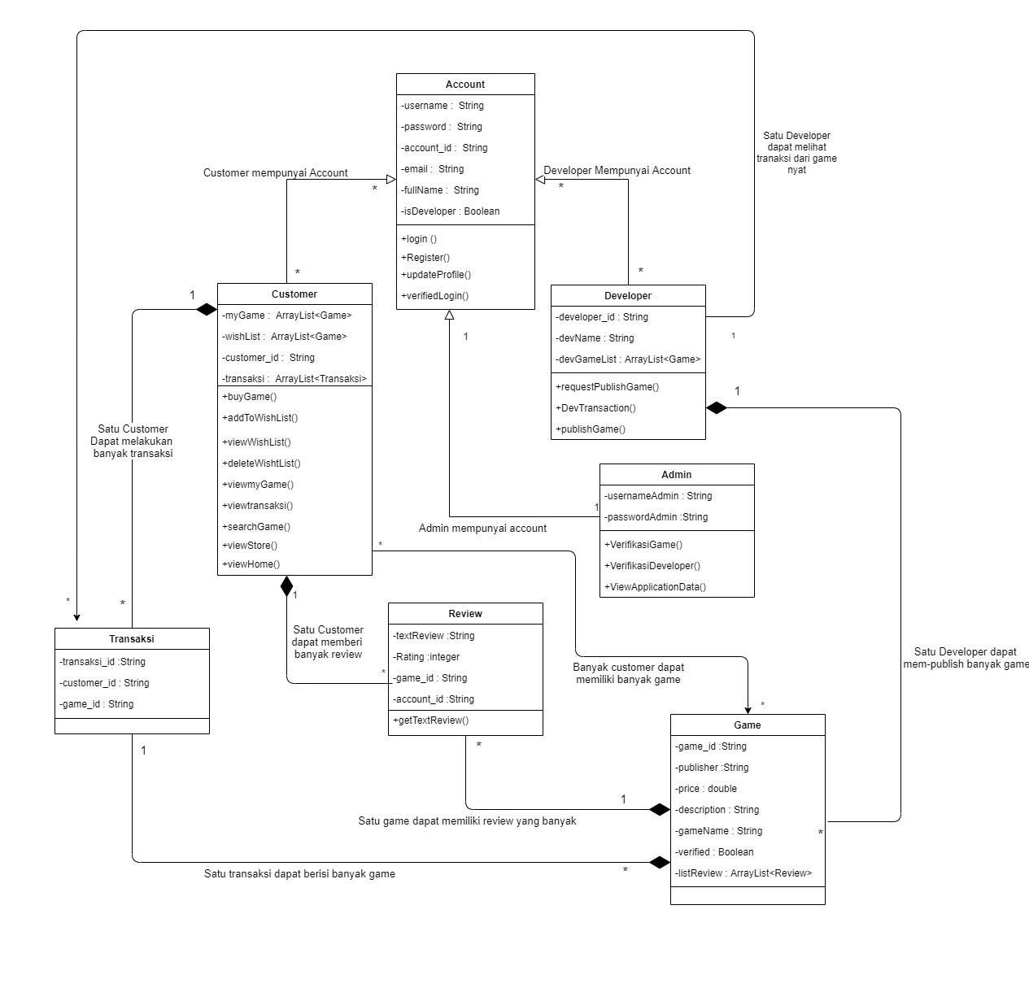

# Kebutuhan Antarmuka Eksternal

## Antarmuka Pengguna

Tampilan website akan mengunakan warna cerah, banyak dari button akan berbentuk persegi panjang, layout akan dibuat sepenuh dan semenarik mungking agar pengguna dapat menikmati website.

## Antarmuka Perangkat Keras

Dalam mengoperasikan aplikasi ini memerlukan perangkat keras yang memiliki *web browser*, sebagai dasar kita memilih perangkat keras yang diantaranya:

1. Suatu perangkat komputer
2. Monitor
3. Keyboard dan Mouse untuk mengarahkan perintah
4. Internet untuk menghubungkan semua PC.

## Antarmuka Perangkat Lunak

Perangkat lunak yang dibutuhkan untuk perpustakaan antara lain:  
1. Sistem Operasi Windows (7, 8, 8.1, 10)  
2. untuk pengolahan database : mySQL  
3. untuk koneksi Database digunakan ADOdB

## Antarmuka Komunikasi

Dalam penggunaan aplikasi ini kebutuhan proses komunikasi antara lain:

1. Web based e-mail: Gmail, Yahoo! Mail, Outlook.com
2. Web browser yang dapat digunakan pada perangkat berbasis Windows, Linux, dan OS: Google Chrome, Safari, Mozilla Firefox
3. Protokol jaringan: HTTP

# Requirements Lain

Kebutuhan lain-lainnya merupakan segala hal yang dinyatakan dalam Undang-undang nomor 11 tahun 2008 (UU ITE).

Lampiran A: Daftar Kata-Kata Sukar

1. Developer merupakan aktor yang mempunyai akses untuk mengajukan game nya kepada system untuk nantinya diverifikasi oleh system.
2. Customer merupakan aktor yang dapat mengakses website dan membeli game dengan asumsi jika customer ingin membeli game maka harus sudah mempunyai akun yang terverifikasi
3. SGS adalah Sprout Game Store, yang merupakan nama game store berbasis website.
4. Wishlist adalah daftar keinginan, disini daftar itu berisi game yang ingin dibeli oleh customer
5. SKPL adalah Spesifikasi Kebutuhan Perangkat Lunak, atau  dalam Bahasa Inggris-nya sering juga disebut sebagai Software Requirements Spesification (SRS), dan merupakan spesifikasi dari perangkat lunak yang  akan dikembangkan.
6. FR-xx adalah kode yang digunakan untuk merepresetasikan kebutuhan fungsional(functional requirement) pada aplikasi ini, dengan xx merupakan digit/nomor kebutuhan(requirement)
7. UC adalah Use case, rangkaian/uraiansekelompok yang saling terkait dan membentuk system secara teratur yang dilakukan atau diawasi oleh sebuah aktor.
8. CD adalah Class diagram, diagam yang digunakan untuk menampilkan beberapa kelas serta paket-paket yang ada dalam system /perangkatlunak yang sedang kita gunakan.